編號 | 1
技術名稱 | 數位印刷品的排版裝訂方法及其印製系統
技術內容 | 此專利是一種數位印刷品的排版裝訂方法及其印製系統，是以數張開頁為印刷頁面內容的載體，且使用一電子裝置執行排版作業，使用一印刷機執行印刷作業，及使用一裁切機執行裁切作業。前述排版軟體所特具有的排版裝訂方法，可以使前述印製系統以一次印製、裁切作業，一次完成多數本內容相同或不相同的印刷本，不但可以省略配頁的作業，且能節省人力、物力及製作費用與時間。
技術圖示 | 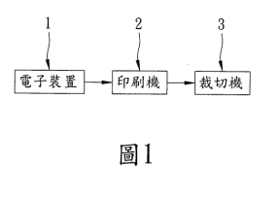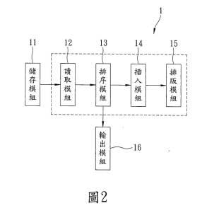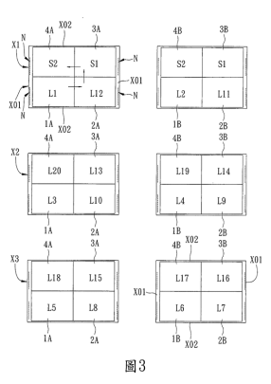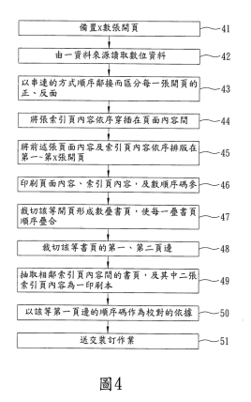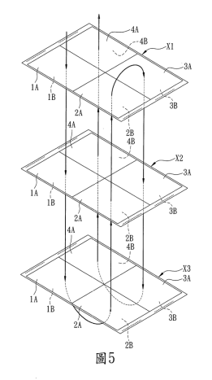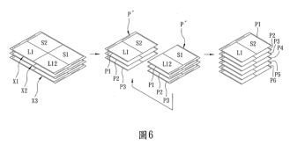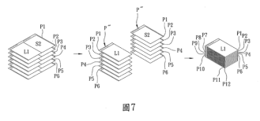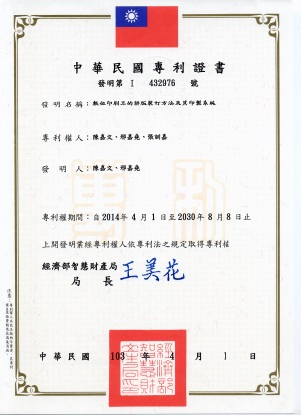
教師/單位 | 陳嘉文 / 應用數學系
電話/電郵 | 05-2717895 / jwchen@mail.ncyu.edu.tw
編號 | 2
技術名稱 | 數位影像檔的收集方法及其系統
技術內容 | 此專利是一種數位影像檔的收集系統，包含數註記卡、一光學閱讀機，及與該光學閱讀機連線的一電子裝置。其收集方法包含下列步驟，步驟1：備置一影像媒體，及對應該影像媒體的註記卡，每一張註記卡印刷有順序排列的數序列號。步驟2：以該光學閱讀機辨識前述註記卡上被劃記的序列號。步驟3：該電子裝置依據該註記卡上被劃記的序列號，存取該影像媒體中對應前述序列號的數位影像檔。藉此，在簡化人力、物力的前題下，本發明能夠在短時間內，針對廣大的用戶群快速的收集數位影像檔，對數位影像產品的製作提供最佳的收編管理技術。
技術圖示 | 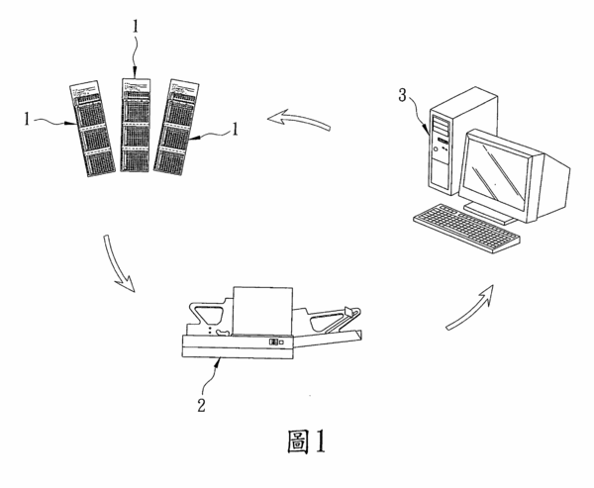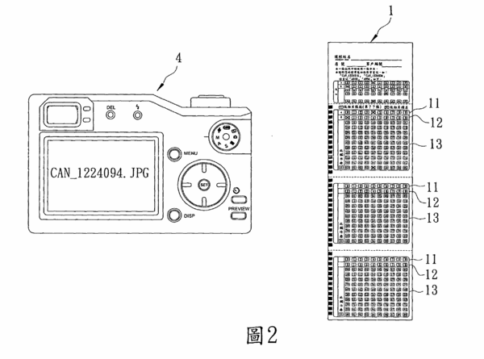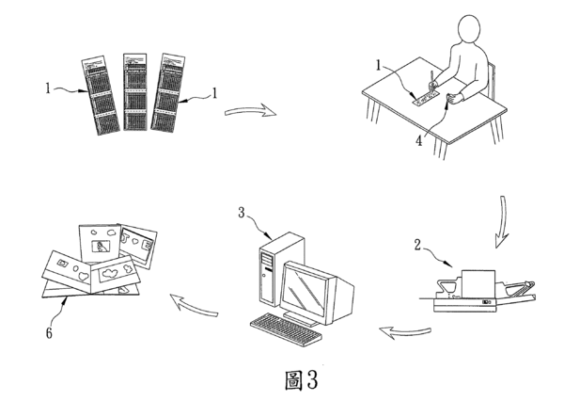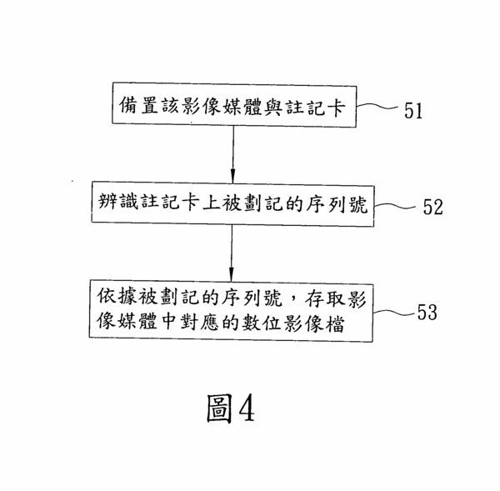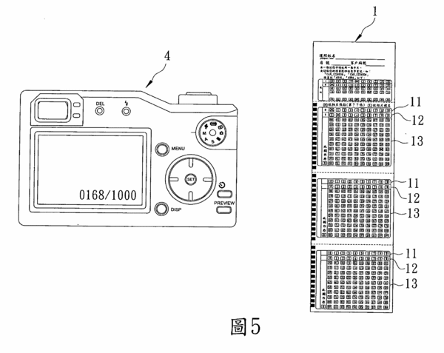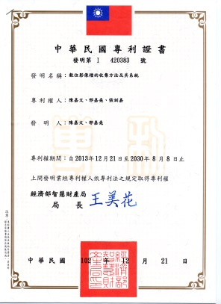
教師/單位 | 陳嘉文 / 應用數學系
電話/電郵 | 05-2717895 / jwchen@mail.ncyu.edu.tw

